如东县少年杂技团办公楼、宿舍楼、食堂维修工程编制说明
一、工程概况：
本工程位于如东县。
二、招标范围：
包含综合楼、食堂、宿舍楼屋顶维修，宿舍楼卫生间维修出新，综合楼、宿舍楼墙面天棚出新等。
三、工程量清单编制依据：
1、工程量清单计量依据《建设工程工程量清单计价规范》（GB50500-2013）、现场勘测及业主要求。
2、工程量清单计量依据：《房屋建筑与装饰工程工程量计算规范》GB50500-2013、《通用安装工程工程量计算规范》 GB50856-201。
3、本工程计价依据：《江苏省建筑与装饰工程计价定额》2014 版、《江苏省安装工程计价定额》（2014 版）、《江苏省市政工程计价定额》（2014 版）及《江苏省建设工程费用定额》（2014 年）、营改增后调整内容和计价办法执行苏建函(2019)178 号文。
4、材料价格参照《南通建设工程造价信息》（2025年）第8期指导价计入。如东县没有的参考同期南通市的材料指导价。信息价上没有的材料价格参照市场价。
5、人工工资单价执行苏建函价〔2025〕273号文件。
四、编制说明
- 本工程图纸设计不明确的做法，均采用通常做法且经设计及业主确认；部分工程量编制数据根据现场勘测。施工过程中做法或工程量如有调整，按实结算。
- 投标人投标前需自行勘察现场，结合图纸及清单要求，核查后报价。标底考虑实施方案若有遗漏、错误等问题，投标人需在招标答疑期间书面提出，若未提，视为相关费用已考虑在报价内，结算不另行增加。
- 经与设计确认，B区域地面一起施工聚氨脂涂膜防水层。
- 经与设计确认，玻璃隔断移门的高度至天棚吊顶为止。
- 根据设计图纸要求，拆除原有吊顶时需根据现场情况保留原有吊筋和龙骨，只要不生锈就尽量保留，故该工程量暂估，如与现场情况不符，按实结算。
- 经与设计确认，重新做卷材前须将原防水层上的尘土、杂物清扫干净，并对原防水层的开裂、起鼓及破损进行处理或铲除，保证新做卷材防水层的基层牢固及防水质量。相关处理和铲除费用已考虑在拆除工程内，投标人综合考虑报价，结算不作调整。
- 经与设计确认，综合楼屋顶钢梯做法修改如下，喷丸除锈Sa2.5级，除锈后刷防锈漆2遍，再刷银粉漆2遍。安装长度及高度根据现场实际情况调整，施工前须与设计确认。
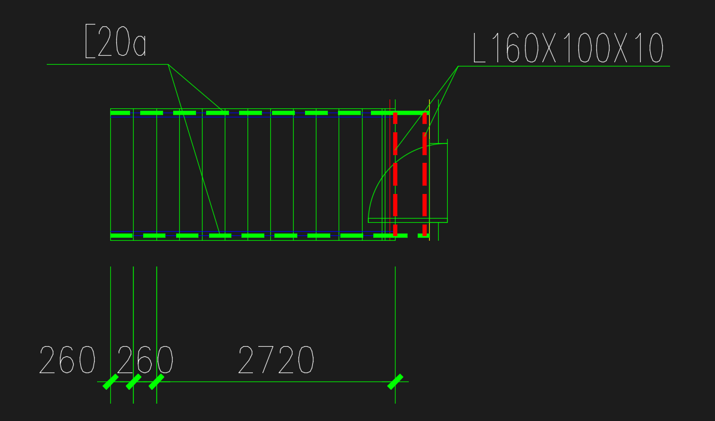
- 在拆除的过程中要确保其他构件不受损坏，如有损坏，施工单位自行负责修补或赔偿。
- 原蹲便器、淋浴器、洗脸盆、管道等拆除部分，由土建统一计价，安装工程中未计入。
- 经与设计确认，卫生间采用300*300的18W集成吊顶灯。
- 暂列金：8万元。
- 彩钢板建议品牌：宝钢、首钢、马钢。
- 本工程不可竞争费用项目及其费率见下表：
项目 | 费率
项目 | 安装 | 建筑
现场安全文明施工费（基本费） | 1.50% | 3.10%
扬尘污染防治增加费 | 0.21% | 0.31%
社会保险费 | 2.40% | 3.20%
住房公积金 | 0.42% | 0.53%
税金 | 9%
六：本工程其他费用项目及其费率：
项目 | 费率
项目 | 安装 | 建筑
临时设施费 | 0.6% | 1.0%
建筑工人实名制费用 | 0.03% | 0.05%

2025年9月19日

